土被り換算表
〔記載例〕
弁栓類出来形管理表仕切弁
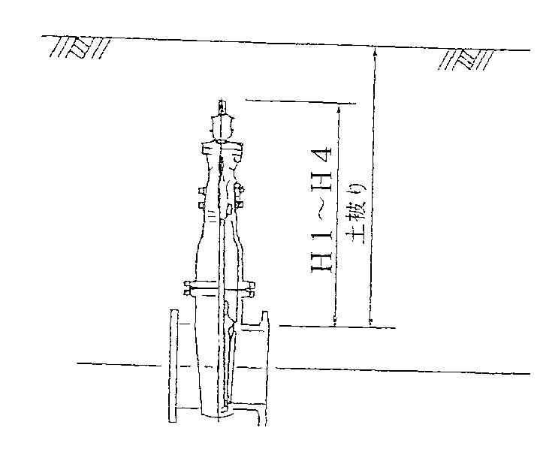
Ｂ
Ｈ Ａ
D
Ｈ＝管中心から開閉キャップ頂上までの距離Ｄ＝本管の管径
設置地点
仕切弁口径
製造社名
Ｈ＝ |  |  | ㎜
Ｄ＝ |  |  | ㎜
Ａ＝ Ｈ－Ｄ／２＝ ㎜
Ｂ＝ |  | ㎜（実測値）
実測土被り＝ Ａ＋Ｂ＝ ㎜
実測土被り＝ |  |  | ㎜

Ａ＝Ｈ－Ｄ／２
Ｂ＝地表面（道路）面から吐水口までの距離
〔記載例〕 弁栓類出来形管理表
消火栓φ75  Ｂ  Ｈ１ |  |  |  |  | Ｂ
Ｈ２  Ｆ |  | D |  | Ａ
設置地点
消火栓 | φ７５ 親管φ１５０
製造社名
Ｈ1＝ |  |  |  |  |  | ㎜
Ｈ2＝ |  |  |  |  |  | ㎜
Ｄ＝ |  |  |  |  |  | ㎜
Ａ＝ Ｈ１+Ｈ２+Ｆ-Ｄ/２＝ ㎜
Ｂ＝ |  |  | ㎜（実測値）
実測土被り＝ Ａ＋Ｂ＝ ㎜
実測土被り＝ |  |  |  |  |  | ㎜

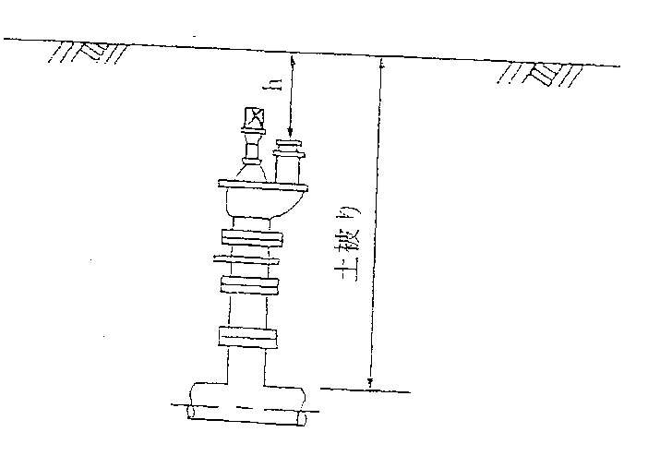
Ｈ１＝消火栓底部から吐水口までの距離 Ｈ２＝フランジ短管及び補修弁の長さ
Ｆ＝フランジ付Ｔ字管のフランジ部の長さ Ｄ＝本管の管径
Ａ＝Ｈ１＋Ｈ２＋Ｆ－Ｄ／２
Ｂ＝地表面（道路）面から吐水口までの距離

